C28 浙江省宁波市2025届第二学期
高考模拟考试
1~7,9,10,12,13,15~17,18(1),19(1)(2),合计118分.

上述分数是基础题和中档题的分数,是通过科学的训练能够拿到的分数,你拿到了吗?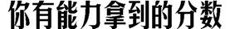
1. A 集合A={x∈Z|x<-1或x>2},所以∁_{Z}A={x∈Z|-1≤x≤2}={-1,0,1,2}.
2. B y=cos x的最小正周期为2π,y=sin$\frac{x}{2}$的最小正周期为4π,故A,D不符合题意;y=tan x在$\left(\frac{π}{2}\text{,}π\right)$上单调递增,故C不符合题意;y=|sin x|以π为最小正周期,且在区间$\left(\frac{π}{2}\text{,}π\right)$上单调递减,故B符合题意.
3. D a·(2a+b)=2a²+a·b=8+a·b=9,则a·b=1,所以a·(2a-b)=2a²-a·b=8-1=7.
4. C z=$\frac{\text{(}\text{1+}i\text{)(}\text{1+}i\text{)}}{\text{(}\text{1}\text{-}i\text{)(}\text{1+}i\text{)}}$-2i=i-2i=-i,所以|z|=1.
5. B 解法1 [分析]a_{n}与S_{n}混合型求通项公式,往往运用赋值作差,消去S_{n},易得$\frac{a_{n}}{a_{n\text{-}\text{1}}}$=$\frac{n\text{-}\text{1}}{n\text{-}\text{2}}$(n≥3),再结合累乘法,即可求得a₂₀₂₅的值.

在数列{a_{n}}中,2S_{n}=na_{n},当n≥2时,2S_{n-1}=(n-1)a_{n-1},两式相减,得2a_{n}=na_{n}-(n-1)a_{n-1},即(n-2)a_{n}=(n-1)a_{n-1},所以当n≥3时,$\frac{a_{n}}{a_{n\text{-}\text{1}}}$=$\frac{n\text{-}\text{1}}{n\text{-}\text{2}}$.又a₂=1,所以a₂₀₂₅=a₂·$\frac{a_{3}}{a_{2}}$·$\frac{a_{4}}{a_{3}}$·…·$\frac{a_{2025}}{a_{2024}}$=1×$\frac{2}{1}$×$\frac{3}{2}$×…×$\frac{2024}{2023}$=2024.
解法2(构造常数列法) 在数列{a_{n}}中,2S_{n}=na_{n},当n≥2时,2S_{n-1}=(n-1)a_{n-1},两式相减,得2a_{n}=na_{n}-(n-1)a_{n-1},即(n-2)a_{n}=(n-1)a_{n-1}.当n≥3时,$\frac{a_{n}}{n\text{-}\text{1}}$=$\frac{a_{n\text{-}\text{1}}}{n\text{-}\text{2}}$,所以当n≥2时,$\left\{\frac{a_{n}}{n\text{-}\text{1}}\right\}$为常数列,所以$\frac{a_{n}}{n\text{-}\text{1}}$=$\frac{a_{2}}{1}$=1,所以a_{n}=n-1(n≥2),所以a₂₀₂₅=2024.
解法3 [分析]由2S_{n}=na_{n}消去a_{n},先求S_{n},再求a_{n}.

因为2S_{n}=na_{n}=n(S_{n}-S_{n-1})(n≥2),所以(n-2)S_{n}=nS_{n-1}.当n≥3时,$\frac{S_{n}}{n}$=$\frac{S_{n\text{-}\text{1}}}{n\text{-}\text{2}}$,即$\frac{S_{n}}{n\text{(}n\text{-}\text{1}\text{)}}$=$\frac{S_{n\text{-}\text{1}}}{\text{(}n\text{-}\text{1}\text{)(}n\text{-}\text{2}\text{)}}$,此时$\left\{\frac{S_{n}}{n\text{(}n\text{-}\text{1}\text{)}}\right\}$为常数列,所以当n≥2时,$\frac{S_{n}}{n\text{(}n\text{-}\text{1}\text{)}}$=$\frac{S_{2}}{2}$.因为a₂=1,2S₂=2a₂,所以S₂=1,所以当n≥2时,S_{n}=$\frac{n\text{(}n\text{-}\text{1}\text{)}}{2}$,故a₂₀₂₅=$\frac{2S_{2025}}{2025}$=$\frac{2×\frac{2025×2024}{2}}{2025}$=2024.

对于S_{n}与a_{n}的关系,通常我们可以利用a_{n}=
$\left\{\begin{matrix}S_{1}\text{, }n=1, \\ S_{n}\text{-}S_{n\text{-}\text{1}}\text{,}n≥2\end{matrix}\right.$来实现S_{n}与a_{n}之间的转化,从而得到数列$\left\{a_{n}\right\}$(或$\left\{S_{n}\right\}$)的递推关系式,进而求得数列$\left\{a_{n}\right\}$(或$\left\{S_{n}\right\}$)的通项公式.

6. B [分析]到点M(a,0),N(2,3)的距离分别为2和3的点轨迹分别为以点M(a,0),N(2,3)为圆心,半径为2和3的圆,从而将问题转化为两圆有两条公切线,即转化为两圆相交求参数的取值范围.
以点M(a,0)为圆心,2为半径的圆的方程为(x-a)²+y²=4,以点N(2,3)为圆心,3为半径的圆的方程为(x-2)²+(y-3)²=9.若符合题设的直线恰有2条,即上述两圆相交,又|MN|=$\sqrt{{\text{(}\text{2}\text{-}a\text{)}}^{2}+9}$,所以1<$\sqrt{{\text{(}\text{2}\text{-}a\text{)}}^{2}+9}$<5,即1<(2-a)²+9<25,解得-2<a<6.
7. C  借助于截面图,讨论截面的形状,根据已知及棱柱的体积公式求截面的边长,即可求得墨水与墨水瓶接触部分的面积.
如图1,若截面为等腰直角三角形,设腰长为a,
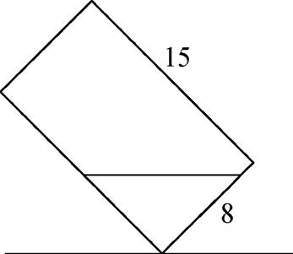
图1
则$\frac{1}{2}$a²=$\frac{400}{10}$=40,解得a=4$\sqrt{5}$>8,不符合题意,舍去.如图2,若截面为直角梯形,设上底长为b,
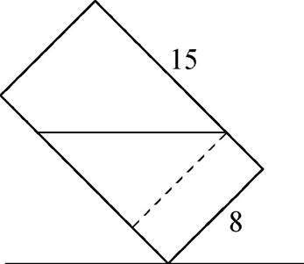
则$\frac{1}{2}$×(2b+8)×8=$\frac{400}{10}$=40,解得b=1,符合题意.所以此时墨水与墨水瓶接触部分的面积S=2×40+1×10+9×10+8×10=260(cm²).
8. D 由函数的最值求参数的值,需求导得到函数的单调性,以及极值,并结合函数的图象,得到关于a 的不等式.同时由于在开区间(a,a+3)上有最大值,故只能是函数的极值点作为最值点.
由题得f'(x)=(x-b)²+2(x-a)(x-b)=3(x-b)·$\left(x\text{-}\frac{2a+b}{3}\right)$.因为a<b,所以a<$\frac{2a+b}{3}$<b.当x<$\frac{2a+b}{3}$或x>b时,f'(x)>0,即f(x)在$\left(\text{-∞,}\frac{2a+b}{3}\right)$,(b,+∞)上单调递增;当$\frac{2a+b}{3}$<x<b时,f'(x)<0,即f(x)在$\left(\frac{2a+b}{3}\text{,}b\right)$上单调递减.所以函数f(x)的极小值点为x=b=5,极大值点为x=$\frac{2a+b}{3}$.作出函数f(x)的图象如图.又f$\left(\frac{2a+b}{3}\right)$=$\left(\frac{2a+b}{3}\text{-}a\right){\left(\frac{2a+b}{3}\text{-}b\right)}^{2}$=-$\frac{4{\text{(}a\text{-}b\text{)}}^{3}}{27}$,且f$\left(\frac{4b\text{-}a}{3}\right)$=$\left(\frac{4b\text{-}a}{3}\text{-}a\right){\left(\frac{4b\text{-}a}{3}\text{-}b\right)}^{2}$=-$\frac{4{\text{(}a\text{-}b\text{)}}^{3}}{27}$,所以$\frac{2a+b}{3}$<a+3≤$\frac{4b\text{-}a}{3}$,即$\frac{2a+5}{3}$<a+3≤$\frac{20-a}{3}$,所以-4<a≤$\frac{11}{4}$.
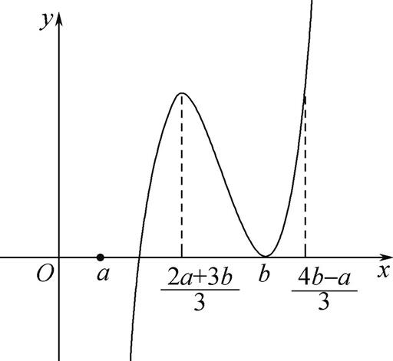
本题解题关键在于根据函数的单调性和极值,作出函数的大致图象,通过数形结合的方法求解,而难点在于求出与极大值相等的对应的自变量的值.
9. BC 对于A,数据x₁,x₂,…,x₁₆的方差为$\frac{1}{4}$×8=2,故A错误;对于B,在等差数列{a_{n}}中,设数列的前n项和为S_{n},若正整数m+k=p+q,则a_{m}+a_{k}=a_{p}+a_{q},若正整数m+k=2p,则a_{m}+a_{k}=2a_{p}.又这一组数的平均数为$\frac{S_{n}}{n}$=$\frac{a_{1}+a_{n}}{2}$,结合中位数的定义及等差数列的性质,易知中位数也为$\frac{a_{1}+a_{n}}{2}$,故B正确;对于C,由于一组数据的方差D(X)≥0,且D(X)=E(X²)-[E(X)]²,则E(X²)≥E²(X),故C正确;对于D,若两个具有线性相关关系的变量的相关性越强,则线性相关系数r的绝对值越接近于1,故D错误.
10. ACD 对于A,(10F1)₃=1×3³+0×3²+(-1)×3¹+1×3⁰=27+0-3+1=25,故A正确;对于B,(101010)₃=1×3⁵+0×3⁴+1×3³+0×3²+1×3¹+0×3⁰=273,(10101)₃=1×3⁴+0×3³+1×3²+0×3¹+1×3⁰=91,(F0F0F)₃=(-1)×3⁴+0×3³+(-1)×3²+0×3¹+(-1)×3⁰=-91,273-91≠-91,故B错误;
[分析]由n=0×3⁰+b₁×3⁻¹+b₂×3⁻²+b₃×3⁻³+…+b_{m}×3^{-m}=$\frac{1}{2}$(1-3^{-m}),结合b_{i}∈{-1,0,1}确定n的最值,即可判断C;

对于C,n=0×3⁰+b₁×3⁻¹+b₂×3⁻²+b₃×3⁻³+…+b_{m}×3^{-m},因为b_{i}∈{-1,0,1},若全取1,则n_{max}=0×3⁰+1×3⁻¹+1×3⁻²+1×3⁻³+…+1×3^{-m}=$\frac{1}{2}$(1-3^{-m}),若全取-1,则n_{min}=0×3⁰+(-1)×3⁻¹+(-1)×3⁻²+(-1)×3⁻³+…+(-1)×3^{-m}=-$\frac{1}{2}$(1-3^{-m}),由m∈N*,得1-3^{-m}∈(0,1),故|n|<$\frac{1}{2}$,故C正确;
[分析]由${\text{(}\text{1}a_{4}a_{3}a_{2}a_{1}\text{)}}_{3}$-${\text{(}\text{1}b_{4}b_{3}b_{2}b_{1}\text{)}}_{3}$=27(a₄-b₄)+9(a₃-b₃)+3(a₂-b₂)+(a₁-b₁),进而确定a₁,a₂,a₃,a₄,b₁,b₂,b₃,b₄的对应值,即可判断D.

对于D,${\text{(}\text{1}a_{4}a_{3}a_{2}a_{1}\text{)}}_{3}$=1×3⁴+a₄×3³+a₃×3²+a₂×3¹+a₁×3⁰,${\text{(}\text{1}b_{4}b_{3}b_{2}b_{1}\text{)}}_{3}$=1×3⁴+b₄×3³+b₃×3²+b₂×3¹+b₁×3⁰,所以${\text{(}\text{1}a_{4}a_{3}a_{2}a_{1}\text{)}}_{3}$-${\text{(}\text{1}b_{4}b_{3}b_{2}b_{1}\text{)}}_{3}$=(a₄-b₄)×3³+(a₃-b₃)×3²+(a₂-b₂)×3¹+(a₁-b₁)×3⁰=27(a₄-b₄)+9(a₃-b₃)+3(a₂-b₂)+(a₁-b₁)=20.由a₁,a₂,a₃,a₄,b₁,b₂,b₃,b₄∈{0,1},则a_{i}-b_{i}∈{-1,0,1},i=1,2,3,4.
解法1(试值法) 要使${\text{(}\text{1}a_{4}a_{3}a_{2}a_{1}\text{)}}_{3}$-${\text{(}\text{1}b_{4}b_{3}b_{2}b_{1}\text{)}}_{3}$=20,即27-9+3-1=20,所以a₄-b₄=a₂-b₂=1,且a₃-b₃=a₁-b₁=-1,则a₄=a₂=1,b₄=b₂=0,a₃=a₁=0,b₃=b₁=1,此时(11010)₃-(10101)₃=20,即有唯一解,故D正确.
解法2(反证法) 若a₄-b₄≤0,则左边≤9+3+1<20,不符合题意,所以a₄-b₄=1(a₄=1,b₄=0);若a₃-b₃≥0,则左边≥27-3-1>20,不符合题意,所以a₃-b₃=-1(a₃=0,b₃=1);若a₂-b₂≤0,则左边≤27-9+1<20,不符合题意,所以a₂-b₂=1(a₂=1,b₂=0).此时a₁-b₁=-1(a₁=0,b₂=1),这样的a₁,a₂,a₃,a₄,b₁,b₂,b₃,b₄∈$\left\{0,1\right\}$唯一,故D正确.
11. ABD 对于A,
[分析]研究线面平行问题,可以通过在平面内找直线与已知直线平行,也可以过已知直线作一个平面与已知平面平行.
如图1,连接A₁D交AD₁于点M,则M,E分别为A₁D,DC的中点,当点F与点C重合时,ME∥A₁C,即ME∥A₁F.因为ME⊂平面AD₁E,A₁F⊄平面AD₁E,所以A₁F∥平面AD₁E,故A正确.
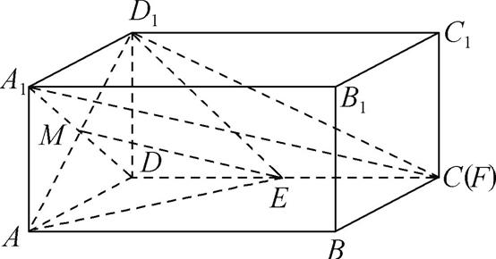
图1
解法2(面面平行法) 如图2,取C₁D₁的中点P,连接A₁P,CP,所以A₁P∥AE,CP∥D₁E,易证平面A₁PC∥平面AD₁E.又A₁C⊂平面A₁PC,所以A₁C∥平面AD₁E,所以取点F为点C即可,故A正确.
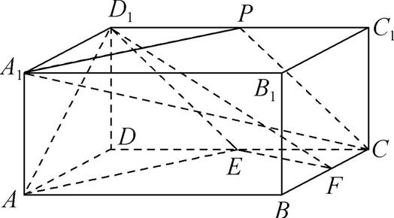
图2
对于B,
[分析]可建立空间直角坐标系,引入参数,设出$\vec{CF}$,求出平面AD₁E,平面D₁EF的法向量(含参),再根据面面垂直的关系求参数的值.
因为A$D_{1}^{2}$=AD²+D$D_{1}^{2}$,所以AD⊥DD₁.又CC₁⊥CD,CC₁∥DD₁,所以DD₁⊥CD.又AD∩CD=D,AD⊂平面ABCD,CD⊂平面ABCD,所以DD₁⊥平面ABCD.如图3所示,在平面ABCD内过点D作Dx⊥CD,以D为原点,以DC,DD₁所在直线,分别为y轴、z轴.建立空间直角坐标系D-xyz,则A$\left(\frac{\sqrt{3}}{2}\text{,-}\frac{1}{2}\text{,}\text{0}\right)$,B$\left(\frac{\sqrt{3}}{2}\text{,}\frac{3}{2}\text{,}\text{0}\right)$,C(0,2,0),E(0,1,0),D₁(0,0,1),
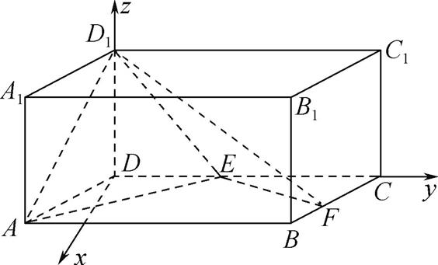
图3
则$\vec{AE}$=$\left(\text{-}\frac{\sqrt{3}}{2}\text{,}\frac{3}{2}\text{,}\text{0}\right)$,$\vec{ED_{1}}$=(0,-1,1),$\vec{EC}$=(0,1,0).设平面AD₁E的法向量为m=(x,y,z),则$\left\{\begin{matrix}m\text{·}\vec{AE}=-\frac{\sqrt{3}}{2}x+\frac{3}{2}y=0, \\ m\text{·}\vec{ED_{1}}=-y+z=0,\end{matrix}\right.$令z=1,则m=($\sqrt{3}$,1,1).设$\vec{CF}$=λ$\vec{CB}$=λ$\left(\frac{\sqrt{3}}{2}\text{,-}\frac{1}{2}\text{,}\text{0}\right)$且0≤λ≤1,$\vec{EF}$=$\vec{EC}$+$\vec{CF}$=$\left(\frac{\sqrt{3}}{2}λ\text{,}\text{1}\text{-}\frac{1}{2}λ\text{,}\text{0}\right)$.设平面D₁EF的法向量为n=(a,b,c),则$\left\{\begin{matrix}n\text{·}\vec{EF}=\frac{\sqrt{3}}{2}λa+\left(1-\frac{1}{2}λ\right)b=0, \\ n\text{·}\vec{ED_{1}}=-b+c=0,\end{matrix}\right.$令b=-$\frac{\sqrt{3}}{2}$λ,则n=$\left(1-\frac{1}{2}λ\text{,-}\frac{\sqrt{3}}{2}λ\text{,-}\frac{\sqrt{3}}{2}λ\right)$.若平面AD₁E⊥平面D₁EF,则m·n=$\sqrt{3}$-$\frac{\sqrt{3}}{2}$λ-$\frac{\sqrt{3}}{2}$λ-$\frac{\sqrt{3}}{2}$λ=0,解得λ=$\frac{2}{3}$,所以存在点F,使得平面AD₁E⊥平面D₁EF,故B正确.对于C,
[分析]应用空间向量可表示出|$\vec{D_{1}F}$|和|$\vec{EF}$|,列方程求出参数λ的值,验证可得存在性.
由以上分析,可得$\vec{D_{1}F}$=$\vec{D_{1}C}$+$\vec{CF}$=$\left(\frac{\sqrt{3}}{2}λ\text{,}\text{2}\text{-}\frac{1}{2}λ\text{,-}\text{1}\right)$,若|D₁F|+|EF|=$\sqrt{10}$,则$\sqrt{{\left(\frac{\sqrt{3}}{2}λ\right)}^{2}+{\left(2-\frac{1}{2}λ\right)}^{2}+1}$+$\sqrt{{\left(\frac{\sqrt{3}}{2}λ\right)}^{2}+{\left(1-\frac{1}{2}λ\right)}^{2}}$=$\sqrt{10}$,可得$\sqrt{λ^{2}\text{-}\text{2}λ+5}$=$\sqrt{10}$-$\sqrt{λ^{2}\text{-}λ+1}$,
[分析]如何判断该方程在$\left[0,1\right]$是否有解?有两种方法,一是直接求解法,但运算量比较大;二是利用函数零点存在定理来判断.
解法1 所以λ²-2λ+5=10-2$\sqrt{10}$·$\sqrt{λ^{2}\text{-}λ+1}$+λ²-λ+1,即λ+6=2$\sqrt{10}$·$\sqrt{λ^{2}\text{-}λ+1}$,所以39λ²-52λ+4=0,可得λ=$\frac{26-2\sqrt{130}}{39}$∈[0,1],故C错误.
解法2(函数零点存在定理判别法) 令f(λ)=$\sqrt{λ^{2}\text{-}\text{2}λ+5}$+$\sqrt{λ^{2}\text{-}λ+1}$-$\sqrt{10}$,因为f(0)=$\sqrt{5}$+1-$\sqrt{10}$>0,f(1)=3-$\sqrt{10}$<0,所以存在λ∈(0,1)使得f(λ)=0,所以存在这样的点F,故C错误.
对于D,
[分析]要求CE,因此设CF=x,根据棱锥内切球在侧面上投影圆的半径相等列方程求参数x,验证可得存在性.

假设存在球与平面CDD₁C₁,平面CDF,平面D₁C₁F都相切,设CF=x且x∈(0,1],
如左视图(图2),则GF=$\frac{\sqrt{3}}{2}$x,CC₁=1,KF=$\sqrt{1+\frac{3x^{2}}{4}}$,则r₁=$\frac{2S_{\text{△}KGF}}{C_{\text{△}KGF}}$=$\frac{\frac{\sqrt{3}}{2}x}{\frac{\sqrt{3}}{2}x+1+\sqrt{1+\frac{3x^{2}}{4}}}$.
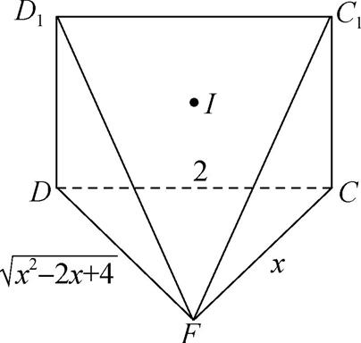
图1
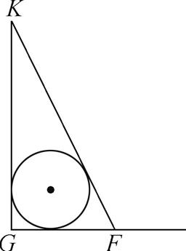
图2
俯视图角度,球心O在下底面投影为△FCD的内心,在△CDF中,由余弦定理可得FD=$\sqrt{CD^{2}+CF^{2}\text{-}\text{2}CD\text{·}CF\text{·}\text{cos∠}DCF}$=$\sqrt{x^{2}\text{-}\text{2}x+4}$,则r₂=$\frac{\sqrt{3}x}{x+2+\sqrt{x^{2}\text{-}\text{2}x+4}}$,要使四棱锥F-CDD₁C₁有内切球,则r₁=r₂在(0,1]内有解,所以$\frac{\frac{\sqrt{3}}{2}x}{\frac{\sqrt{3}}{2}x+1+\sqrt{1+\frac{3x^{2}}{4}}}$=$\frac{\sqrt{3}x}{x+2+\sqrt{x^{2}\text{-}\text{2}x+4}}$,整理得$\sqrt{3}$x+$\sqrt{4+3x^{2}}$=x+$\sqrt{x^{2}\text{-}\text{2}x+4}$,所以($\sqrt{3}$-1)x=$\sqrt{x^{2}\text{-}\text{2}x+4}$-$\sqrt{4+3x^{2}}$.又($\sqrt{3}$-1)x>0,$\sqrt{x^{2}\text{-}\text{2}x+4}$-$\sqrt{4+3x^{2}}$<0,显然无解,故D正确.
解法2(空间向量法) 如图1,若存在这样的点F,则四棱锥F-CDD₁C₁的内切球球心I,在底面CDF的射影为△CDF的内心,内切球的半径r=$\frac{\sqrt{3}λ}{2+λ+\sqrt{λ^{2}\text{-}\text{2}λ+4}}$ ①,且I(r,2-$\sqrt{3}$r,r).因为$\vec{D_{1}C_{1}}$=$\vec{DC}$=(0,2,0),设平面C₁D₁F的法向量为n=(x,y,z),则$\left\{\begin{matrix}\vec{C_{1}D_{1}}=2y=0, \\ \vec{D_{1}F}\text{·}n=\frac{\sqrt{3}λ}{2}x+\left(2-\frac{λ}{2}\right)y\text{-}z=0,\end{matrix}\right.$令x=2,则n=(2,0,$\sqrt{3}$λ),所以$\vec{D_{1}I}$=(r,2-$\sqrt{3}$r,r-1),所以点I到平面FC₁D₁的距离为r=$\frac{\left|\vec{D_{1}I}\text{·}n\right|}{\left|n\right|}$=$\frac{\left|2r+\sqrt{3}λ\text{(}r\text{-}\text{1}\text{)}\right|}{\sqrt{4+3λ^{2}}}$,解得r=$\frac{2+\sqrt{3}λ\text{-}\sqrt{3λ^{2}+4}}{4}$=$\frac{\sqrt{3}λ}{2+\sqrt{3}λ+\sqrt{3λ^{2}+4}}$ ②.由①②可得($\sqrt{3}$-1)λ=$\sqrt{λ^{2}\text{-}\text{2}λ+4}$-$\sqrt{3λ^{2}+4}$.又($\sqrt{3}$-1)λ>0,$\sqrt{λ^{2}\text{-}\text{2}λ+4}$-$\sqrt{3λ^{2}\text{-}\text{4}}$<0,显然无解,故D正确.
12. 15 展开式的通项为T_{r+1}=$C_{6}^{r}$(x²)^{6-r}${\left(\text{-}\frac{1}{x}\right)}^{r}$=(-1)^{r}·$C_{6}^{r}$x^{12-3r}.令12-3r=0,解得r=4.所以展开式中的常数项为$C_{6}^{4}$=15.
13. 9 由题知sin A-cos A=8sin Bsin C-8cos Bcos C=-8cos(B+C)=-8cos(π-A)=8cos A,即sin A=9cos A,所以tan A=$\frac{sinA}{cosA}$=9.
14. $\left\{\frac{1}{e}\right\}$∪(1,+∞) [分析]求方程解的个数,往往需要构造函数,可构造f(x)=e^{x}+b^{x}.

解法1 令f(x)=e^{x}+b^{x},显然f(0)=2,易知x=0是方程e^{x}+b^{x}=2的唯一解.f'(x)=e^{x}+b^{x}ln b,令g(x)=f'(x),则g'(x)=e^{x}+b^{x}(ln b)²>0.当b>1,即ln b>0时,f'(x)>0,所以f(x)在R上单调递增,满足题设;当0<b<1时,f'(x)=b^{x}$\left[{\left(\frac{e}{b}\right)}^{x}+lnb\right]$且$\frac{e}{b}$>e,此时∃x₀∈R使得f'(x₀)=0,所以当x∈(-∞,x₀)时,f'(x)<0,则f(x)在(-∞,x₀)上单调递减;当x∈(x₀,+∞)时,f'(x)>0,则f(x)在(x₀,+∞)上单调递增,所以f(x)_{min}=f(x₀).又x→±∞时,f(x)→+∞.当x₀=0时,f'(0)=1+ln b=0,解得b=$\frac{1}{e}$,满足题设;当x₀>0时,f(x₀)<f(0)=2,则∃x₁∈(x₀,+∞)使f(x₁)=2,故方程有两个解,不满足题设;当x₀<0时,f(x₀)<f(0)=2,则∃x₂∈(-∞,x₀)使f(x₂)=2,故方程有两个解,不满足题设.综上,b>1或b=$\frac{1}{e}$.
[分析]注意到方程e^{x}+b^{x}=2可以转化为b^{x}=2-e^{x},为此,方程的根可以看作函数y=b^{x}与y=2-e^{x}的图象的交点的横坐标,从而可利用在实数根处的切线来处理.

解法2(数形结合法) 因为e^{x}+b^{x}=2,所以b^{x}=2-e^{x},且x=0为方程的一个实数根.令f(x)=2-e^{x},g(x)=b^{x},在同一个坐标系中分别作出它们的图象,则当b>1时,如图1,满足条件.当0<b<1时,如图2,f'(x)=-e^{x},所以函数f(x)在(0,1)处的切线的斜率k=f'(0)=-1;g'(x)=b^{x}·ln b,所以函数g(x)在(0,1)处的切线的斜率k'=ln b.当k=k',即ln b=-1,即b=$\frac{1}{e}$时,f(x)与g(x)有且只有一个交点.综上,b>1或b=$\frac{1}{e}$.
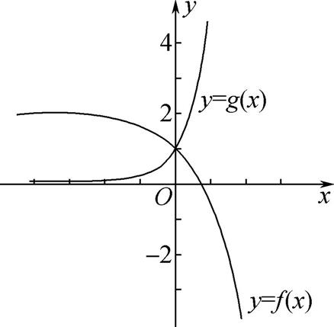
图1
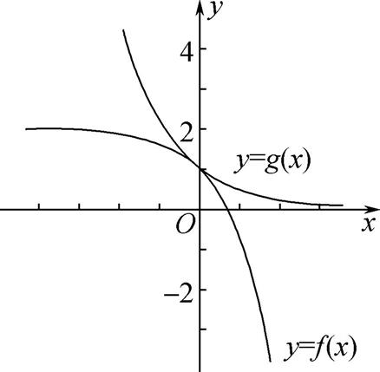
图2
解法1严格地从函数的性质出发研究了b的取值范围,过程比较复杂,且难度较大;而解法2则是从数形结合的角度,将方程的根转化为函数的图象的交点的横坐标,同时,借助切线的“分割”作用来求解,方法直观、快捷、有效,不失为解决填空题的一种有效方法.
15. (1) 证法1 [分析]要证明线面平行往往先找到线线平行,当出现中点时,可以通过中位线来证明线线平行.
如图1,连接NP并延长交BC于点R,连接A₁R.
因为Q是A₁N的中点,P是NR的中点,
所以PQ是△NRA₁的中位线,
所以PQ∥RA₁. (3分)
又PQ⊄平面A₁BC,RA₁⊂平面A₁BC,
所以PQ∥平面A₁BC. (5分)
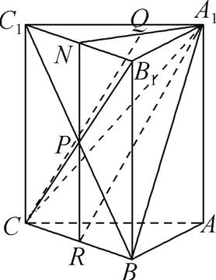
图1
证法2 [分析]要证明线面平行,也可以通过面面平行来证明,为此先通过中位线定理得到线线平行,从而证明线面平行,再得面面平行.

如图2,取A₁B₁的中点M,连结MQ,PM.
因为P为B₁C的中点,M为A₁B₁的中点,
所以PM∥A₁C.
又PM⊄平面A₁BC,A₁C⊂平面A₁BC,
所以PM∥平面A₁BC.
因为Q是A₁N的中点,
所以QM是△A₁B₁N的中位线,
所以QM∥BC.
又QM⊄平面A₁BC,BC⊂平面A₁BC,
所以QM∥平面A₁BC.
因为PM∩QM=M,PM⊂平面PQM,QM⊂平面PQM,
所以平面PQM∥平面A₁BC.
又PQ⊂平面PQM,
所以PQ∥平面A₁BC. (5分)
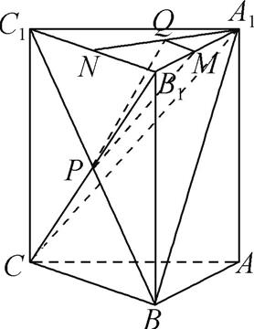
图2
证法3(空间向量法) 由题意,以A为坐标原点,AC,AB,AA₁所在直线分别为x轴、y轴、z轴,建立如图3所示的空间直角坐标系A-xyz,
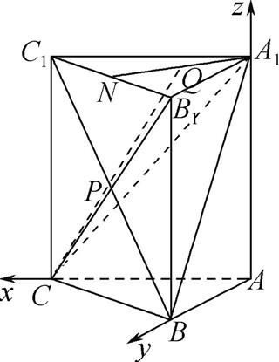
所以A₁(0,0,2$\sqrt{2}$),B(0,2,0),C(2,0,0),B₁(0,2,2$\sqrt{2}$),C₁(2,0,2$\sqrt{2}$),N(1,1,2$\sqrt{2}$),P(1,1,$\sqrt{2}$),Q$\left(\frac{1}{2}\text{,}\frac{1}{2}\text{,}\text{2}\sqrt{2}\right)$,
所以$\vec{A_{1}B}$=(0,2,-2$\sqrt{2}$),$\vec{BC}$=(2,-2,0),$\vec{PQ}$=$\left(\text{-}\frac{1}{2}\text{,-}\frac{1}{2}\text{,}\sqrt{2}\right)$,
设平面A₁BC的法向量为n=(x,y,z),则$\left\{\begin{matrix}n\text{·}\vec{A_{1}B}=2y\text{-}\text{2}\sqrt{2}z=0, \\ n\text{·}\vec{BC}=2x\text{-}\text{2}y=0,\end{matrix}\right.$
令z=1,则y=$\sqrt{2}$,x=$\sqrt{2}$,所以n=($\sqrt{2}$,$\sqrt{2}$,1), (3分)
故n·$\vec{PQ}$=0.
又PQ⊄平面A₁BC,所以PQ∥平面A₁BC. (5分)
(2) 解法1(空间向量法) 由(1)得$\vec{A_{1}P}$=(1,1,-$\sqrt{2}$).
设直线A₁P与平面A₁BC的所成角为θ,
则sin θ=$\left|cos<\vec{A_{1}P}\text{,}n>\right|$=$\left.\frac{\text{|}n\text{·}\vec{A_{1}P}\text{|}}{\text{|}n\text{||}\vec{A_{1}P}\text{|}}\right.$=$\frac{\sqrt{2}}{2×\sqrt{5}}$=$\frac{\sqrt{10}}{10}$. (13分)
解法2 由题易知A₁C=A₁B,R为BC的中点,
所以A₁R⊥BC.
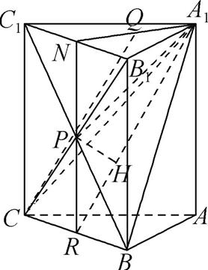
图4
因为N,R分别为B₁C₁和BC的中点,
所以BB₁∥NR.
又BB₁⊥BC,所以NR⊥BC.
因为NR⊂平面A₁PR,A₁R⊂平面A₁PR,NR∩A₁R=R,所以BC⊥平面A₁PR.^{[1]}
因为BC⊂平面A₁BC,所以平面A₁PR⊥平面A₁BC. (8分)
如图4,过点P作PH⊥A₁R,垂足为H.
因为PH⊥A₁R,平面A₁PR∩平面A₁BC=A₁R,PH⊂平面A₁PR,
所以PH⊥平面A₁BC,
所以∠PA₁H=∠PA₁R即为直线A₁P与平面A₁BC所成角的平面角. (10分)
因为A₁B₁=A₁C=2,N是B₁C₁的中点,
所以A₁N=$\sqrt{2}$.
因为BB₁=NR=2$\sqrt{2}$,
所以NP=PR=$\sqrt{2}$.
由勾股定理,得A₁P=$\sqrt{A_{1}N^{2}+NP^{2}}$=2,A₁R=$\sqrt{A_{1}N^{2}+NR^{2}}$=$\sqrt{10}$,
所以cos∠PA₁H=cos∠PA₁R=$\frac{A_{1}P^{2}+A_{1}R^{2}\text{-}PR^{2}}{2A_{1}P\text{·}A_{1}R}$=$\frac{4+10-2}{2×2×\sqrt{10}}$=$\frac{3\sqrt{10}}{10}$,所以sin∠PA₁R=$\frac{\sqrt{10}}{10}$.
即直线A₁P与平面A₁BC所成角的正弦值为$\frac{\sqrt{10}}{10}$. (13分)

[1]证明面面垂直,需要先证明线面垂直,缺少线面垂直的过程不得分.
16. 解:(1) 从7个自然数中任选三个有$C_{7}^{3}$=35种,恰有一个是偶数的情况有$C_{4}^{2}C_{3}^{1}$=18种, (4分)
所以这3个数中恰有1个是偶数的概率为$\frac{18}{35}$. (6分)
(2) 由题意知X的可能值为0,1,2,可以用列举法得到X的每一个值对应的个数,运用古典概型概率公式求出相应的概率并写出分布列,进而求出期望.
由题知,X的所有可能取值为0,1,2.
当X=2时,有{1,2,3},{2,3,4},{3,4,5},{4,5,6},{5,6,7},共有5种;
当X=0时,有{1,3,5},{1,3,6},{1,3,7},{1,4,6},{1,4,7},{1,5,7},{2,4,6},{2,4,7},{2,5,7},{3,5,7}共有10种;
当X=1时,有35-5-10=20种. (9分)
所以P(X=0)=$\frac{10}{35}$=$\frac{2}{7}$,
P(X=1)=$\frac{20}{35}$=$\frac{4}{7}$,
P(X=2)=$\frac{5}{35}$=$\frac{1}{7}$, (12分)
所以X的分布列为
X | 0 | 1 | 2
P | $$\frac{2}{7}$$ | $$\frac{4}{7}$$ | $$\frac{1}{7}$$
^{[1]}
E(X)=0×$\frac{2}{7}$+1×$\frac{4}{7}$+2×$\frac{1}{7}$=$\frac{6}{7}$. (15分)
[1]需要写成分布列的表格形式,缺少扣2分.

17. (1) 解:由题意得函数f(x)的定义域为(-1,+∞). (1分)
当a=1时,f(x)=ln(x+1)+x²-x,则f'(x)=$\frac{1}{x+1}$+2x-1=$\frac{x\text{(}\text{2}x+1)}{x+1}$.
当-1<x<-$\frac{1}{2}$或x>0时,f'(x)>0,所以f(x)在$\left(\text{-}\text{1}\text{,-}\frac{1}{2}\right)$和(0,+∞)上单调递增;
当-$\frac{1}{2}$<x<0时,f'(x)<0,所以f(x)在$\left(\text{-}\frac{1}{2}\text{,}\text{0}\right)$上单调递减.^{[1]} (5分)
(2) 解法1(最值法) [分析]注意到“当x≥0时,f(x)≥0恒成立”等价于“f(x)_{min}≥0”,为此,问题转化为求函数f(x)在[0,+∞)上的最小值.由于含有参数a,为此,只需讨论f'(x)的零点是否在[0,+∞)内,以及零点之间的大小关系,进而求得函数的最小值.
由题意得f'(x)=$\frac{1}{1+x}$+2ax-1=$\frac{2ax^{2}+(2a\text{-}\text{1}\text{)}x}{1+x}$=$\frac{x\text{(}\text{2}ax+2a\text{-}\text{1}\text{)}}{1+x}$.
设g(x)=2ax+2a-1,
当a≤0时,g(x)<0,所以f'(x)≤0,所以f(x)在[0,+∞)上单调递减,
所以f(x)≤f(0)=0,不符合题意.
当0<a<$\frac{1}{2}$时,令g(x)=0,得x=$\frac{1-2a}{2a}$,
所以当x∈$\left[0,\frac{1-2a}{2a}\right]$时,g(x)≤0,即f'(x)≤0,所以f(x)在$\left[0,\frac{1-2a}{2a}\right]$上单调递减,
所以f$\left(\frac{1-2a}{2a}\right)$<f(0)=0,不符合题意.
当a≥$\frac{1}{2}$时,g(x)≥0,即f'(x)≥0,所以f(x)在[0,+∞)上单调递增,
所以f(x)≥f(0)=0.
综上,a的取值范围是$\left[\frac{1}{2}\text{,}\text{+}\text{∞}\right)$. (10分)
解法2(端点效应法) [分析]注意到f(0)=f'(0)=0,为此,根据端点效应,f(x)≥0在[0,+∞)上成立的必要条件是f'(x)≥0,由此求得参数a的取值范围,再证明它是充分性.
由题意得f'(x)=$\frac{1}{x+1}$+2ax-1,令g(x)=f'(x),则g'(x)=-$\frac{1}{{\text{(}x+1)}^{2}}$+2a.
当x≥0时,f(x)≥0恒成立,且f(0)=f'(0)=0,只需g'(0)=-1+2a≥0,即a≥$\frac{1}{2}$.
另一方面,当a≥$\frac{1}{2}$时,g'(x)=-$\frac{1}{{\text{(}x+1)}^{2}}$+2a≥1-$\frac{1}{{\text{(}x+1)}^{2}}$≥0,
所以g(x)=f'(x)在[0,+∞)上单调递增,则f'(x)≥f'(0)=0,
所以f(x)在[0,+∞)上单调递增,则f(x)≥f(0)=0,满足题意.
综上,a的取值范围是$\left[\frac{1}{2}\text{,}\text{+}\text{∞}\right)$. (10分)
(3) 注意到所要证明的一个数列不等式,根据常规思维,此类问题的基本解法是利用问题中所给出的函数的性质,将自变量进行特殊化来得到相应的不等式后,再证明所要证明的结论.
证明:[分析]由于第(2)问中含有参数a,因此,首先要将它进行特殊化,将它特殊化为什么值呢?然后自变量x又该特殊化为什么值呢?这是要解决的两个关键问题.注意到所要证明的不等式的左边为前n项的和,为此,将右边也看作某一数列$\left\{a_{n}\right\}$的前n项的和,则由S_{n}=2ln(n+1)可得a_{n}=2$\left[ln(n+1)-lnn\right]$,此时只需证明2$\left[ln(n+1)-lnn\right]$>$\frac{2n\text{-}\text{1}}{n^{2}}$即可,至此发现,需将不等式f(x)=ln(x+1)+ax²-x>0中的a令为$\frac{1}{2}$,x令为$\frac{1}{n}$.

由(2)知,令a=$\frac{1}{2}$,在当x≥0时,f(x)=ln(x+1)+$\frac{x^{2}}{2}$-x>0,即ln(x+1)>x-$\frac{x^{2}}{2}$.
令x=$\frac{1}{k}$,k∈N*,则ln$\left(\frac{1}{k}+1\right)$>$\frac{1}{k}$-$\frac{1}{2k^{2}}$,即2[ln(k+1)-ln k]>$\frac{2k\text{-}\text{1}}{k^{2}}$,
所以$\overset{n}{\underset{k=1}{\text{∑}}}$2[ln(k+1)-ln k]>$\overset{n}{\underset{k=1}{\text{∑}}}\frac{2k\text{-}\text{1}}{k^{2}}$,即1+$\frac{3}{2^{2}}$+$\frac{5}{3^{2}}$+…+$\frac{2n\text{-}\text{1}}{n^{2}}$<2ln(n+1),得证.(15分)
[1]若在判断单调性的过程中缺少f'(x)的正负或缺少f'(x)取正或取负时的自变量的取值范围,扣1分.

第3问属于联系上下文的问题,此类问题的难点在于对自变量赋以恰当的值.
18. 解:(1) 要求最值,需要构建函数关系,因此设椭圆上的点C(x,y),得到|CP|²=-(1+m)y²+2y+(3+m),设f(y)=-(1+m)y²+2y+(3+m),利用二次函数的性质,构建方程求出m的值,可得椭圆E的方程.
设椭圆上一点C(x,y),则$\frac{x^{2}}{m+2}$+y²=1(m>0),则x²=(m+2)(1-y²),
可得|CP|²=x²+(y+1)²=-(1+m)y²+2y+(3+m). (2分)
设f(y)=-(1+m)y²+2y+(3+m),其中y∈[-1,1],
由-(1+m)<0,可得f(y)对应的抛物线开口向下,对称轴为直线y=$\frac{1}{m+1}$<1,
所以f(y)_{max}=f$\left(\frac{1}{m+1}\right)$=$\frac{m^{2}+4m+4}{m+1}$=$\frac{16}{3}$,解得m=2或m=-$\frac{2}{3}$(舍去),
所以椭圆E的方程为$\frac{x^{2}}{4}$+y²=1. (6分)
(2) 要求直线方程,往往运用设线法,可设直线AB的方程为y=kx+2,为此,问题就转化为求k的值.如何求解?注意到题设中的条件:直线AP和BQ的交点的纵坐标为$\frac{5}{4}$,这就是求解的依据.为此,设出直线AP和BQ的方程,通过联立成方程组来求它们的交点的纵坐标即可.
解法1 如图,易知直线AB的斜率存在,设直线AB的方程为y=kx+2,且A(x₁,y₁),B(x₂,y₂),
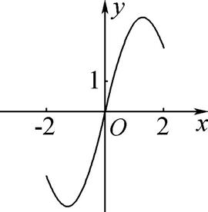
由对称性,不妨设k<0,此时x₁>x₂.
联立方程得$\left\{\begin{matrix}y=kx+2, \\ \frac{x^{2}}{4}+y^{2}=1,\end{matrix}\right.$整理得(4k²+1)x²+16kx+12=0,
则Δ=256k²-48(4k²+1)=64k²-48>0,解得k²>$\frac{3}{4}$.
且x₁+x₂=-$\frac{16k}{4k^{2}+1}$,x₁x₂=$\frac{12}{4k^{2}+1}$(*).
设直线AP和BQ的斜率分别为k₁,k₂,则直线AP的方程为y=k₁x-1,直线BQ的方程为y=k₂x+$\frac{1}{2}$,
联立方程得$\left\{\begin{matrix}y=k_{1}x\text{-}\text{1}\text{,} \\ y=k_{2}x+\frac{1}{2}\text{,}\end{matrix}\right.$整理得(k₁-k₂)y=$\frac{k_{1}}{2}$+k₂. (9分)
因为直线AP与直线BQ交于直线y=$\frac{5}{4}$上一点,
所以$\frac{5}{4}$(k₁-k₂)=$\frac{k_{1}}{2}$+k₂,化简得k₁=3k₂,即$\frac{y_{1}+1}{x_{1}}$=3×$\frac{y_{2}\text{-}\frac{1}{2}}{x_{2}}$,
化简得$\frac{kx_{1}+3}{x_{1}}$=$\frac{6kx_{2}+9}{2x_{2}}$,所以4kx₁x₂+9x₁-6x₂=0(**).(11分)
[分析]如何来求k的值?寻找条件!我们现在得到与k有关的方程有(*)以及(**),共三个等式三个未知数,怎么解呢?思路1:将x₁,x₂用k表示出来,只需由求根公式求得x₁,x₂即可,代入(**);思路二:先消去k,求得x₁,x₂的关系后再求k的值.

解法1(求根公式法) 由求根公式可得x₁=$\frac{\text{-}\text{8}k+2\sqrt{4k^{2}\text{-}\text{3}}}{4k^{2}+1}$,x₂=$\frac{\text{-}\text{8}k\text{-}\text{2}\sqrt{4k^{2}\text{-}\text{3}}}{4k^{2}+1}$,
代入得$\frac{48k}{4k^{2}+1}$+9×$\frac{\text{-}\text{8}k+2\sqrt{4k^{2}\text{-}\text{3}}}{4k^{2}+1}$-6×$\frac{\text{-}\text{8}k\text{-}\text{2}\sqrt{4k^{2}\text{-}\text{3}}}{4k^{2}+1}$=0,
整理得-4k=5$\sqrt{4k^{2}\text{-}\text{3}}$,平方得16k²=25(4k²-3),
解得k²=$\frac{25}{28}$,所以k=-$\frac{5\sqrt{7}}{14}$或k=$\frac{5\sqrt{7}}{14}$(舍去). (16分)
当k=-$\frac{5\sqrt{7}}{14}$时,直线AB的方程为y=-$\frac{5\sqrt{7}}{14}$x+2.
由对称性知,当k=$\frac{5\sqrt{7}}{14}$时,也满足题意,此时直线AB的方程为y=$\frac{5\sqrt{7}}{14}$x+2.
综上可得,直线AB的方程为y=$\frac{5\sqrt{7}}{14}$x+2或y=-$\frac{5\sqrt{7}}{14}$x+2. (17分)
[分析]对于非对称性韦达定理,往往将x₁x₂用x₁+x₂来表示.
解法2 由$\left\{\begin{matrix}x_{1}+x_{2}=-\frac{16k}{4k^{2}+1}\text{,} \\ x_{1}x_{2}=\frac{12}{4k^{2}+1}\text{,}\end{matrix}\right.$可得4kx₁x₂=$\frac{48k}{4k^{2}+1}$=-3(x₁+x₂),
所以4kx₁x₂+9x₁-6x₂=-3(x₁+x₂)+9x₁-6x₂=6x₁-9x₂=0,所以$\frac{x_{1}}{x_{2}}$=$\frac{3}{2}$, (13分)
所以$\frac{x_{2}}{x_{1}}$+$\frac{x_{1}}{x_{2}}$=$\frac{\text{(}x_{1}+x_{2}{\text{)}}^{2}}{x_{1}x_{2}}$-2=$\frac{64k^{2}}{3(4k^{2}+1)}$-2=$\frac{13}{6}$,
解得k²=$\frac{25}{28}$,即k=-$\frac{5\sqrt{7}}{14}$或$\frac{5\sqrt{7}}{14}$(舍去),
当k=-$\frac{5\sqrt{7}}{14}$时,直线AB的方程为y=-$\frac{5\sqrt{7}}{14}$x+2, (16分)
由对称性可知当k=$\frac{5\sqrt{7}}{14}$时,也满足条件,此时直线AB的方程为y=$\frac{5\sqrt{7}}{14}$x+2,
综上所述,直线AB的方程为y=-$\frac{5\sqrt{7}}{14}$x+2或y=$\frac{5\sqrt{7}}{14}$x+2.(17分)
解法3 [分析]上述解法将A,B两点看作是由直线AB与椭圆的交点,换个看法,将点A看作是直线AP与椭圆的交点(为何这么看?这是因为点P在椭圆上,则直线AP与椭圆联立的方程容易解);而将点B看作是两条直线AB,BQ的交点(因为直线的交点要比直线与椭圆的交点易求),由点B在椭圆上可得直线BQ的斜率k₂,进而利用它来求k的值.
联立方程得$\left\{\begin{matrix}y=3k_{2}x\text{-}\text{1}\text{,} \\ x^{2}+4y^{2}=4,\end{matrix}\right.$整理得(36$k_{2}^{2}$+1)x²-24k₂x=0.
因为x_{P}=0,所以x_{A}=$\frac{24k_{2}}{36k_{2}^{2}+1}$,所以y_{A}=3k₂x_{A}-1=$\frac{36k_{2}^{2}\text{-}\text{1}}{36k_{2}^{2}+1}$,所以k=$\frac{y_{A}\text{-}\text{2}}{x_{A}}$=-$\frac{12k_{2}^{2}+1}{8k_{2}}$.
联立方程得$\left\{\begin{matrix}y=kx+2, \\ y=k_{2}x+\frac{1}{2}\text{,}\end{matrix}\right.$解得x_{B}=$\frac{12k_{2}}{20k_{2}^{2}+1}$,y_{B}=$\frac{44k_{2}^{2}+1}{40k_{2}^{2}+2}$.
因为点B$\left(\frac{12k_{2}}{20k_{2}^{2}+1}\text{,}\frac{44k_{2}^{2}+1}{40k_{2}+2}\right)$在椭圆E上,所以$x_{B}^{2}$+4$y_{B}^{2}$=4,即${\left(\frac{12k_{2}}{20k_{2}^{2}+1}\right)}^{2}$+4${\left(\frac{44k_{2}^{2}+1}{40k_{2}^{2}+2}\right)}^{2}$=4,
化简得112$k_{2}^{4}$+24$k_{2}^{2}$-1=0,解得$k_{2}^{2}$=$\frac{1}{28}$,即k₂=$\frac{\sqrt{7}}{14}$或-$\frac{\sqrt{7}}{14}$.
当k₂=$\frac{\sqrt{7}}{14}$时,k=-$\frac{12k_{2}^{2}+1}{8k_{2}}$=-$\frac{5\sqrt{7}}{14}$,所以直线AB的方程为y=-$\frac{5\sqrt{7}}{14}$x+2;
当k₂=-$\frac{\sqrt{7}}{14}$时,k=-$\frac{12k_{2}^{2}+1}{8k_{2}}$=$\frac{5\sqrt{7}}{14}$,所以直线AB的方程为y=$\frac{5\sqrt{7}}{14}$x+2.
综上所述,直线AB的方程为y=-$\frac{5\sqrt{7}}{14}$x+2或y=$\frac{5\sqrt{7}}{14}$x+2. (17分)
对于直线与椭圆的交点问题,关键在于交点的处理方法,有时我们会将两个交点看作是由某一条直线与椭圆相交所得到的,比如本题中的解法1与解法2;有时我们又会将两个交点分别看作是由两条直线与椭圆分别相交所得到的,本题的解法3就是如此.当我们将直线与椭圆的交点看作一条直线与椭圆相交得到时,此时,我们又会有两种处理方式:第一是求根法;第二是利用韦达定理法.本题的解法1就是求根法的应用,它的运算量比较大,难度也比较大.为此,我们常用韦达定理法来处理,也就是本题的解法2.

19. 解:(1) [分析]比较大小的基本方法是作差法.

由题意得a·b-a·c=(x₁y₁+x₂y₂)-(x₁y₂+x₂y₁)=(x₁-x₂)(y₁-y₂)>0,又x₁<x₂,y₁<y₂,所以x₁-x₂<0,y₁-y₂<0,所以a·b>a·c. (3分)
(2) 由于x₁,x₂,x₃,…,x_{n}是1,2,…,n的任一排列,为此,给解题带来了难度,但我们知道,无论它是哪一种排列,对问题的结果都是没有影响的,为此,此类问题我们经常用到一种处理方式,叫做“不妨设”,即将它确定下来,从而可以避免繁琐的讨论.当然,我们可以设a=(1,2,3,…,n),也可以设为a=(n,n-1,n-2,…,2,1),也可以是其他任意形式,但一般我们会采用某些习惯形式,比如a=(1,2,3,…,n).
① 先求M(3):不妨设a=(1,2,3),b=(y₁,y₂,y₃),其中y₁,y₂,y₃为1,2,3的排列,
所以a·b=y₁+2y₂+3y₃,
[分析]怎样处理这个三元代数式?寻找条件!y₁+y₂+y₃=6且它们之间的差为±1,±2,利用它来消去一个元进行求解.

a·b=2(y₁+y₂+y₃)+(y₃-y₁)=12+y₃-y₁,
而y₃-y₁可能取值有±1,±2,故M(3)={10,11,13,14}. (6分)
[分析]有了M(3)的值,如何求M(4)的值呢?有两个思路:一是类比于M(3)的解法来计算M(4),很显然不是一个好方法;二是利用M(3)的结论,将M(3)作为一个“台阶”来求解M(4),关键是如何利用M(3)的结论.我们只需对y₄的值进行讨论即可.

再求M(4):不妨设a=(1,2,3,4),b=(y₁,y₂,y₃,y₄),其中y₁,y₂,y₃,y₄为1,2,3,4的排列.
当y₄=4时,a·b=16+$\overset{3}{\underset{i=1}{\text{∑}}}$i·y_{i}=28+y₃-y₁,y₃-y₁可能取值有±1,±2,则a·b的值可能为26,27,29,30;
当y₄=3时,a·b=12+$\overset{3}{\underset{i=1}{\text{∑}}}$i·y_{i}=26+y₃-y₁,y₃-y₁可能取值有±1,±2,±3,则a·b的值可能为23,24,25,27,28,29;
当y₄=2时,a·b=8+$\overset{3}{\underset{i=1}{\text{∑}}}$i·y_{i}=24+y₃-y₁,y₃-y₁可能取值有±1,±2,±3,则a·b的值可能为21,22,23,25,26,27;
当y₄=1时,a·b=4+$\overset{3}{\underset{i=1}{\text{∑}}}$i·y_{i}=22+y₃-y₁,y₃-y₁可能取值有±1,±2,则a·b的值可能为20,21,23,24.
综上,M(4)={20,21,22,23,24,25,26,27,28,29,30}. (9分)
② 解法1 由(1)知,若存在x_{i}<x_{j},y_{i}>y_{j},则不妨交换y_{i},y_{j},则a·b的值会变大,
设a=(1,2,…,n),
当b=(n,n-1,…,1),此时a·b=$\frac{n\text{(}n+1)(n+2)}{6}$,最小;
当b=(1,2,…,n),此时a·b=$\frac{n\text{(}n+1)(2n+1)}{6}$,最大;
所以M(n)的元素均属于集合S(n)=$\left[\frac{n\text{(}n+1)(n+2)}{6}\text{,}\frac{n\text{(}n+1)(2n+1)}{6}\right]$. (11分)
设a_{n}表示集合{x|x∈S(n)且x∉M(n)}的元素个数,即a_{n}=|S(n)|-|M(n)|(注意|A|表示集合A的元素个数).
下证a_{n}=0(n≥4):当n=4时,由第(2)①问知a₄=0.
考虑a_{n+1}及M(n+1):由M(n+1)中最小元素为a·b=$\frac{\text{(}n+1)(n+2)(n+3)}{6}$,最大元素为$\frac{\text{(}n+1)(n+2)(2n+3)}{6}$,即M(n+1)中的元素均在S(n+1)中.
设a=(1,2,…,n,n+1),b=(y₁,y₂,…,y_{n},y_{n+1}),其中y₁,y₂,…,y_{n}为1,2,…,n的任一排列,
所以a·b可能取值为B(n+1)={x+(n+1)²|x∈M(n)},即a·b恰好没有覆盖到集合C(n+1)=$\left[\frac{\text{(}n+1)(n^{2}+8n+6)}{6}\text{,}\frac{\text{(}n+1)(n+2)(2n+3)}{6}\right]$中的a_{n}个元素.
当a=(1,2,…,n,n+1),b=(n+1,y₁,y₂,…,y_{n}),其中y₁,y₂,…,y_{n}为1,2,…,n的任一排列,
所以a·b可能取值为D(n+1)=x+$\left.\frac{\text{(}n+1)(n+2)}{2}\right|$x∈M(n),即a·b恰好没有覆盖到集合E(n+1)=$\left[\frac{\text{(}n+1)(n+2)(n+3)}{6}\text{,}\frac{\text{(}n+1)(n^{2}+2n+3)}{3}\right]$中的a_{n}个元素. (14分)
当n≥4时,$\frac{\text{(}n+1)(n+2)(n+3)}{6}$≤$\frac{\text{(}n+1)(n^{2}+8n+6)}{6}$≤$\frac{\text{(}n+1)(n^{2}+2n+3)}{3}$≤$\frac{\text{(}n+1)(n+2)(2n+3)}{6}$,
即C(n+1)∪E(n+1)=$\left[\frac{\text{(}n+1)(n+2)(n+3)}{6}\text{,}\frac{\text{(}n+1)(n+2)(2n+3)}{6}\right]$=S(n+1),
故M(n+1)不覆盖集合S(n+1)的元素至多有2a_{n}个,故a_{n+1}≤2a_{n}.
又a₄=0,所以a₅=a₆=…=a_{n}=0,
所以M(n)=k∈Z$\frac{n\text{(}n+1)(n+2)}{6}$≤k≤$\frac{n\text{(}n+1)(2n+1)}{6}$. (17分)
解法2 [分析]先猜想出M(n),再运用数学归纳法证明即可.

猜想M(n)=k∈Z$\frac{n\text{(}n+1)(n+2)}{6}$≤k≤$\frac{n\text{(}n+1)(2n+1)}{6}$
证明:(对n进行归纳)当n=4时,命题成立.
假设n=k,k≥4时,命题成立,即M(k)=$\left\{\frac{k\text{(}k+1)(k+2)}{6}\text{,}\frac{k\text{(}k+1)(k+2)}{6}+1,…,\frac{k\text{(}k+1)(2k+1)}{6}\right\}$.
当n=k+1时,不妨设a=(1,2,3,…,k+1),
同解法1,可知当b=(1,2,…,k+1)时,a·b=$\frac{\text{(}k+1)(k+2)(2k+3)}{6}$最大;
当b=(k+1,k,…,1)时,a·b=$\frac{\text{(}k+1)(k+2)(k+3)}{6}$最小. (12分)
下证:M(k+1)中包含$\frac{\text{(}k+1)(k+2)(k+3)}{6}$,$\frac{\text{(}k+1)(k+2)(2k+3)}{6}$中的所有整数.
当b=(y₁,y₂,…,y_{k},k+1)时,其中y₁,y₂,…,y_{k}为1,2,…,k的任意排列.
由归纳假设知,此时a·b可能取值为A={x+(k+1)²|x∈M(k)},
即包含$\left[\frac{\text{(}k+1)(k^{2}+8k+6)}{6}\text{,}\frac{\text{(}k+1)(k+2)(2k+3)}{6}\right]$内的所有整数. (14分)
当b=(k+1,y₁,y₂,…,y_{k})时,其中y₁,y₂,…,y_{k}为1,2,…,k的任意排列,
此时a·b=k+1+$\overset{k}{\underset{i=1}{\text{∑}}}$(i+1)y_{i}=k+1+$\frac{k\text{(}k+1)}{2}$+$\overset{k}{\underset{i=1}{\text{∑}}}$i·y_{i}.
由归纳假设知,a·b可能取值为B=$\left\{x+\left.\frac{\text{(}k+1)(k+2)}{2}\right|x\text{∈}M\text{(}k\text{)}\right\}$,
即包含$\left[\frac{\text{(}k+1)(k+2)(k+3)}{6}\text{,}\frac{\text{(}k+1)(k^{2}+2k+3)}{3}\right]$内的所有整数. (16分)
而当k≥4时,$\frac{\text{(}k+1)(k^{2}+2k+3)}{3}$≥$\frac{\text{(}k+1)(k^{2}+8k+6)}{6}$,所以当n=k+1时,命题成立.
所以当n≥4时,M(n)=k∈Z$\frac{n\text{(}n+1)(n+2)}{6}$≤k≤$\frac{n\text{(}n+1)(2n+1)}{6}$. (17分)
从简单入手寻找更为复杂的问题的解法是数学解题的常用手段.本题的本质属于对排序不等式的证明和应用.

